САМОСТІЙНА РОБОТА № 11
Тема: Створення макросів в текстовому редакторі Word
Мета
Формувати навички запису та виконання макросів у Word, призначати макроси на кнопки або клавіші. Розвивати вміння оптимізувати повторювані дії, логічне мислення. Виховувати прагнення до підвищення продуктивності праці, раціонального використання часу.
Обладнання та програмне забезпечення
1) персональний комп'ютер або ноутбук;
2) текстовий редактор Microsoft Word 2016 / 2019 / 2021 або Microsoft 365;
3) інструкційні картки до заняття;
4) файл-заготовка «Зразок_тексту.docx» із трьома фрагментами тексту;
5) доступ до мережі Інтернет (довідкова система Microsoft, навчальні відео).
Література
- Шумілова І. Ф. Новітні технології викладання освітніх галузей у початковій школі : навч. посіб. Київ : Олді, 2023. 248 с.
- Юнчик В. Л. Системне, прикладне програмне забезпечення та хмарні технології в освіті : конспект лекцій для студентів спеціальності 014.09 Середня освіта (Інформатика) першого (бакалаврського) рівня. Волин. нац. ун-т ім. Лесі Українки. Луцьк : ВНУ імені Лесі Українки, 2024. 162 с.
- Анісімов А. В., Кулябко П. П. Інформаційні системи та бази даних : навч. посіб. для студ. ф-ту комп'ютер. наук та кібернетики. Київ, 2017. 110 с.
Завдання самостійної роботи
1. Опрацювати теоретичні відомості щодо призначення макросів та середовища VBA у текстовому редакторі Word.
2. Увімкнути вкладку «Розробник» і встановити рівень безпеки макросів «Сповіщення про макроси».
3. Записати макрос FormatTitle, який робить виділений текст напівжирним, установлює розмір шрифту 16 pt, змінює колір на темно-синій та додає відступ 6 pt перед абзацом.
4. Призначити записаний макрос на кнопку панелі швидкого доступу та на сполучення клавіш Ctrl+Shift+T; перевірити його роботу.
5. Записати макрос NumberList із відносним посиланням, який перетворює поточний абзац на нумерований список, і виконати його для трьох різних фрагментів документа.
6. Відкрити макрос у редакторі VBA, доповнити код коментарями, змінити розмір шрифту, зберегти документ у форматі .docm та оформити звіт.
Терміни виконання
Робота виконується протягом тижня після практичного заняття. Звіт (документ із записаними макросами у форматі .docm та текстовий звіт у форматі .docx або .pdf) подається на наступному занятті до початку аудиторної роботи. Максимальна кількість балів за роботу — 13.
Очікувані результати
налаштовувати стрічку Word та рівень безпеки макросів;
записувати макроси з абсолютними та відносними посиланнями;
призначати макроси на кнопку панелі швидкого доступу та на сполучення клавіш;
читати й редагувати процедури VBA, додавати коментарі;
обирати правильний формат збереження документа (.docx або .docm);
оцінювати ефект автоматизації повторюваних дій та оформлювати звіт.
Перелік опрацьовуваних питань
1. Поняття макросу та його роль в автоматизації роботи з документами.
2. Історія появи макросів; мова програмування VBA.
3. Вкладка «Розробник»: інструменти та їх призначення.
4. Рівні безпеки макросів і правила роботи з файлами з Інтернету.
5. Порядок запису макросу: ім'я, місце збереження, опис дій.
6. Абсолютні та відносні посилання під час запису макросу.
7. Призначення макросу на кнопку панелі швидкого доступу.
8. Призначення макросу на сполучення клавіш.
9. Редактор VBA: структура процедури Sub … End Sub, коментарі, змінні.
10. Формати збереження документів із макросами та типові помилки початківців.
Теоретичні відомості (стислий огляд)
1.1. Поняття макросу
Макрос — це збережена послідовність команд і дій користувача, яку текстовий редактор виконує автоматично за однією командою. Замість того щоб щоразу вручну виділяти заголовок, змінювати шрифт, колір і відступ, достатньо один раз записати ці дії — і надалі вони повторюватимуться за один клік або натискання сполучення клавіш.
У шкільній практиці макроси доречні там, де є повторювані однотипні операції: оформлення карток завдань, створення однакових заголовків у роздаткових матеріалах, нумерація списків, вставлення шаблонних рамок і таблиць. Уявіть, що вчитель готує 30 карток із завданнями й кожну треба відформатувати однаково: запис дій у макрос перетворює тридцять повторень на одну команду.
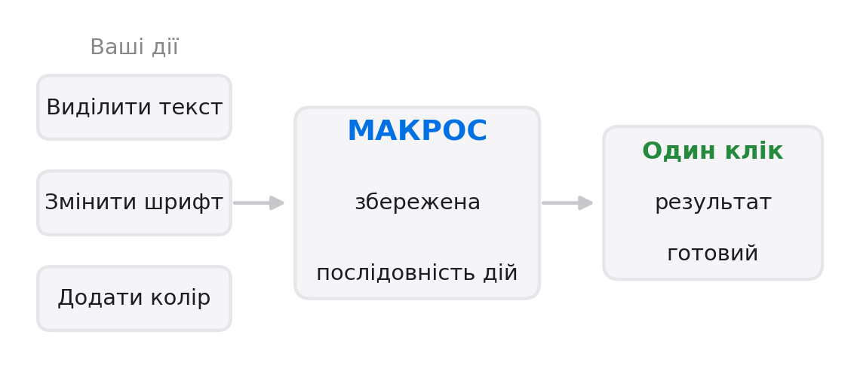
Схема 1. Що таке макрос
Макрос не «розуміє» змісту документа — він лише точно повторює записану послідовність команд. Тому перед запуском макросу важливо поставити курсор у потрібне місце й перевірити, який фрагмент виділено.
1.2. Запис макросу: покроковий алгоритм
Запис макросу — це режим, у якому Word фіксує кожну дію користувача й перетворює її на команди мови VBA. Робота складається з п'яти послідовних кроків (схема 2). Перед початком запису слід увімкнути вкладку «Розробник» (Файл → Параметри → Настроювання стрічки), налаштувати рівень безпеки та зберегти документ у форматі .docm, оскільки формат .docx макроси не зберігає.
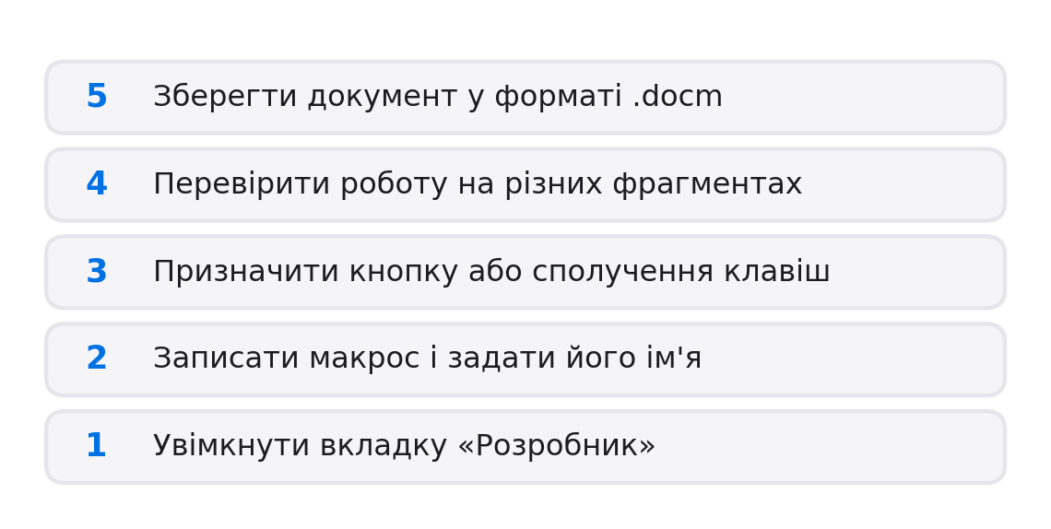
Схема 2. Етапи створення макросу
Під час запису важливо правильно обрати тип посилання — від цього залежить, чи працюватиме макрос лише в одному місці документа, чи для довільної кількості фрагментів (таблиця 1).
Тип посилання | Як поводиться макрос | Коли використовувати
Абсолютне (за замовчуванням) | Завжди працює з тим самим місцем документа, яке було виділено під час запису | Однотипне оформлення фіксованих елементів: заголовок, шапка таблиці, титульна сторінка
Відносне (кнопка «Відносне посилання») | Починає роботу від поточного положення курсора й не прив'язаний до конкретного місця | Обробка довільної кількості фрагментів тексту поспіль: нумерація списків, форматування карток
Таблиця 1. Абсолютні та відносні посилання під час запису макросу
Перед записом макросу з відносним посиланням обов'язково натисніть кнопку «Відносне посилання» на вкладці «Розробник». Інакше Word запам'ятає конкретне місце документа, і макрос спрацює лише там.
1.3. Безпека макросів
Оскільки макрос — це фактично програма, він може виконувати не лише корисні дії. Саме тому Word має три режими безпеки, і вибір режиму визначає, чи запускатимуться макроси автоматично, чи з дозволу користувача (схема 3). Для навчальної роботи доцільно використовувати режим «Сповіщення про макроси»: редактор щоразу запитуватиме підтвердження, і студент контролюватиме запуск коду.
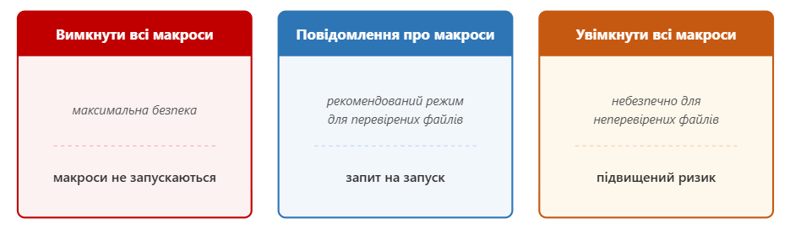
Схема 3. Рівні безпеки макросів
Файли, завантажені з Інтернету, відкриваються в режимі захищеного перегляду. Перш ніж увімкнути макроси, переконайтеся, що джерело файлу надійне, а сам код зрозумілий.
1.4. Основи VBA: структура процедури
Кожен записаний макрос Word зберігає як процедуру мови VBA. Процедура починається словом Sub та завершується End Sub; усе, що міститься між ними, виконується послідовно. Коментарі починаються з апострофа й не впливають на роботу програми, але роблять код зрозумілим для інших (схема 4).
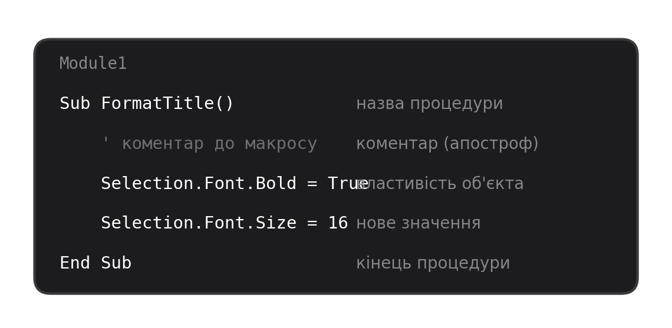
Схема 4. Структура процедури VBA
Редактор VBA відкривається командою Розробник → Visual Basic. Змінювати записаний код слід обережно: достатньо змінити число у рядку Selection.Font.Size = 16, щоб макрос почав застосовувати інший розмір шрифту.
Етапи виконання самостійної роботи
Робота виконується у чотири послідовні етапи (схема 5). Кожен етап завершується проміжним результатом, який фіксується в звіті: опрацьовані питання, записані макроси, скріншоти та висновки.
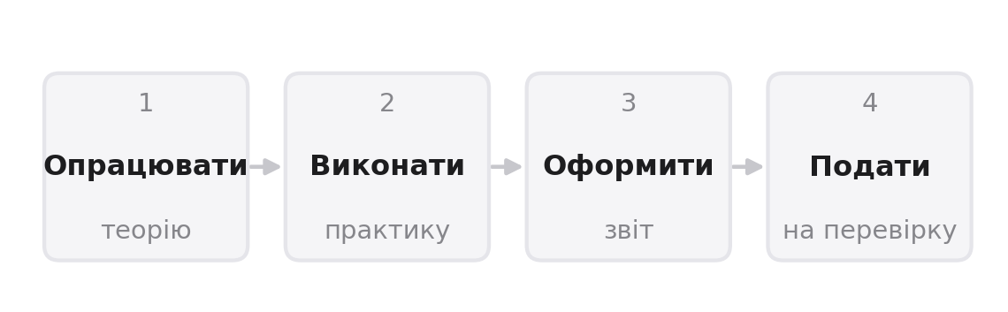
Схема 5. Етапи виконання самостійної роботи
На першому етапі студент працює з теоретичними відомостями та питаннями для самоперевірки. На другому — виконує практичні завдання за інструкційною карткою. На третьому — оформлює звіт зі скріншотами й кодом процедур. На четвертому — подає файли на перевірку та відповідає на запитання викладача.
Інструкційна картка практичного завдання
Виконуйте команди послідовно, фіксуючи результати кожного кроку в звіті (таблиця 2).
№ | Дія | Команда / шлях | Результат
1 | Увімкнути вкладку «Розробник» | Файл → Параметри → Настроювання стрічки → прапорець «Розробник» | На стрічці з'явилася вкладка «Розробник»
2 | Налаштувати безпеку макросів | Розробник → Безпека макросів → Сповіщення про макроси | Word запитуватиме дозвіл на запуск макросів
3 | Створити файл-заготовку | Файл → Створити → Новий документ; зберегти як Практика_11.docm | Документ у форматі з підтримкою макросів
4 | Почати запис макросу | Розробник → Макроси → Записати макрос…; ім'я FormatTitle | Увімкнено режим запису дій
5 | Виконати дії для запису | Ctrl+B; розмір шрифту 16 pt; колір тексту — темно-синій; інтервал перед абзацом 6 pt | Дії зафіксовано в макросі
6 | Зупинити запис | Розробник → Макроси → Зупинити запис | Макрос збережено в документі
7 | Призначити макрос на кнопку | Файл → Параметри → Панель швидкого доступу → Макроси → FormatTitle → Додати | Кнопка макросу на панелі швидкого доступу
8 | Призначити сполучення клавіш | Розробник → Макроси → FormatTitle → Клавіші → Ctrl+Shift+T → Призначити | Макрос запускається з клавіатури
9 | Записати макрос із відносним посиланням | Розробник → Відносне посилання → Записати макрос…; ім'я NumberList | Макрос працює від поточного курсора
10 | Відредагувати код VBA | Розробник → Visual Basic → Module1 | Відкрито редактор VBA з кодом процедури
11 | Зберегти результат | Файл → Зберегти як → Практика_11.docm | Файл із макросами збережено
Таблиця 2. Покроковий алгоритм виконання практичного завдання
Якщо після збереження документа кнопка макросу не реагує на натискання, перевірте формат файлу: у .docx макроси не зберігаються й не виконуються.
Завдання на заповнення таблиці
Заповніть таблицю 3 під час виконання роботи: укажіть призначення кожного інструмента та команду, якою він викликається.
Інструмент | Призначення | Команда виклику
Записати макрос
Відносне посилання
Зупинити запис
Безпека макросів
Редактор Visual Basic
Панель швидкого доступу
Таблиця 3. Інструменти роботи з макросами
Теоретичні питання для самоперевірки
1. Що таке макрос? Які задачі він допомагає розв'язувати?
2. Які переваги й обмеження мають макроси порівняно з ручним форматуванням?
3. Як увімкнути вкладку «Розробник» у текстовому редакторі Word?
4. Які рівні безпеки макросів існують? Який режим рекомендовано для навчальної роботи?
5. Чому документ із макросами потрібно зберігати у форматі .docm?
6. Яка різниця між абсолютним і відносним посиланнями під час запису макросу?
7. Як призначити макрос на кнопку панелі швидкого доступу?
8. Як призначити макрос на сполучення клавіш і яких комбінацій краще уникати?
9. Що таке VBA? Опишіть структуру процедури Sub … End Sub.
10. Як додати коментар у код VBA і навіщо це робити?
Рекомендації до оформлення звіту
- Звіт оформлюється в текстовому редакторі Word: шрифт Times New Roman, 14 pt, міжрядковий інтервал 1,15.
- Структура звіту: тема, мета, короткі теоретичні відомості, хід виконання зі скріншотами, результати роботи макросів, висновки.
- До звіту додається файл із макросами (.docm), у якому записані макроси FormatTitle і NumberList.
- Скріншоти мають бути чіткими й підписаними та відображати вікна «Макроси», «Visual Basic» і результат роботи макросу.
- Код процедур VBA наводиться повністю, з коментарями.
- Висновки — 4–6 речень: що вдалося, які труднощі виникли, де можна застосувати макроси в роботі вчителя.
- Назва файлу звіту: СР11_Прізвище_Ім'я.docx.
Критерії оцінювання
№ | Критерій | Бали
1 | Опрацювання теоретичних відомостей, відповіді на питання самоперевірки | 2
2 | Налаштування вкладки «Розробник» і рівня безпеки макросів | 1
3 | Запис макросу з абсолютними посиланнями (FormatTitle) | 2
4 | Запис макросу з відносним посиланням (NumberList) | 2
5 | Призначення макросів на кнопку та сполучення клавіш | 2
6 | Редагування коду VBA, наявність коментарів | 2
7 | Оформлення звіту та наявність підписаних скріншотів | 1
8 | Захист роботи (відповіді на запитання) | 1
 | Разом | 13
Таблиця 4. Критерії та бали
Після завершення роботи надішліть файл із макросами та звіт на перевірку й підготуйтеся до усного захисту результатів.

